Ngày soạn: 05/ 11/ 2024
Tiết : 19.

BÀI 8: CUỘC KHÁNG CHIẾN CHỐNG MỸ, CỨU NƯỚC (1954 – 1975) (TIẾT 1)

I. MỤC ĐÍCH, YÊU CẦU
Sau bài học này, giúp HS:
1. Về kiến thức
- Trình bày được nét khái quát về bối cảnh lịch sử, các giai đoạn phát triển chính của cuộc kháng chiến chống Mỹ, cứu nước.
-,Nêu được nguyên nhân thắng lợi và phân tích ý nghĩa lịch sử của cuộc kháng chiến chống Mỹ, cứu nước..
2. Về năng lực
* Năng lực chung:
+ Năng lực tự chủ và tự học: khả năng thực hiện nhiệm vụ một cách độc lập; tự lực làm những nhiệm vụ học tập được giao trên lớp và ở nhà.
+ Năng lực giao tiếp và hợp tác: hợp tác và giao tiếp với các bạn trong các nhiệm vụ học tập.
+ Năng lực giải quyết vấn đề và sáng tạo: phát hiện được vấn đề từ các nhiệm vụ học tập và tìm cách giải quyết chúng.
*Năng lực riêng:
+ Năng lực tìm hiểu lịch sử thông qua việc sưu tầm, khai thác và sử dụng tư liệu lịch sử để tìm hiểu về cuộc kháng chiến chống Mỹ, cứu nước.
+ Năng lực nhận thức và tư duy lịch sử thông qua việc trình bày được nét khái quát về bối cảnh lịch sử, các giai đoạn phát triển chính của cuộc kháng chiến chống Mỹ, cứu nước; nêu được nguyên nhân thắng lợi của kháng chiến chống Mỹ, cứu nước; phân tích được ý nghĩa lịch sử của cuộc kháng chiến chống Mỹ, cứu nước.
3. Về phẩm chất
Yêu nước: có ý thức trân trọng, tự hào về cuộc kháng chiến chống Mỹ, cứu nước;
Trách nhiệm: tham gia vào công tác đền ơn đáp nghĩa ở địa phương và sẵn sàng tham gia đóng góp xây dựng, bảo vệ Tổ quốc.
II. THIẾT BỊ DẠY HỌC VÀ HỌC LIỆU
1. Giáo viên.
- KHBD soạn theo định hướng phát triển năng lực, phiếu học tập dành cho HS.
- Các kênh hình (phóng to).
- Máy tính, máy chiếu (nếu có).
2. Học sinh
- SGK
- Tranh ảnh, tư liệu sưu tầm liên quan đến bài học (nếu có) và dụng cụ học tập theo yêu cầu của GV.
III. TIẾN TRÌNH DẠY HỌC
HOẠT ĐỘNG 1. KHỞI ĐỘNG
a) Mục tiêu: Giúp HS
Khơi dậy hứng thú học tập cho HS, tạo không khí vui vẻ khám phá bài mới và chuyển giao nhiệm vụ học tập.
b) Nội dung:
GV: Giao nhiệm vụ cho HS
HS quan sát hình ảnh, hoạt động cá nhân để trả lời câu hỏi của GV
c) Sản phẩm: HS hoàn thành tìm hiểu kiến thức
d) Tổ chức thực hiện:
B1: Chuyển giao nhiệm vụ (GV)
GV cho HS xem hình ảnh cầu Hiền Lương yêu cầu HS trả lời câu hỏi
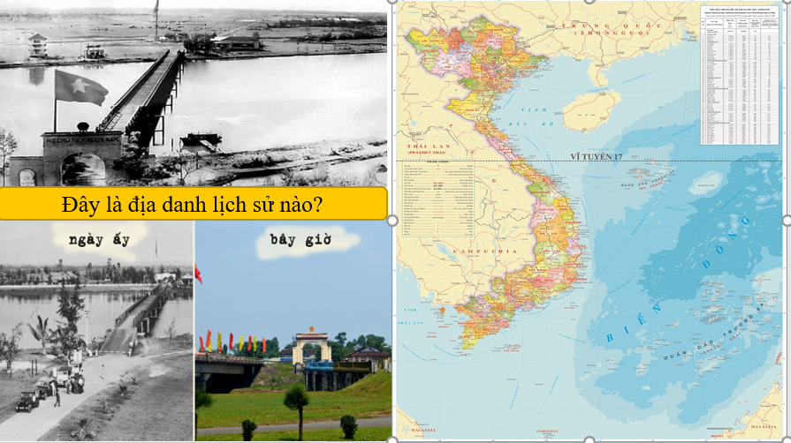
Bước 2: HS thực hiện nhiệm vụ học tập.
- HS trả lời câu hỏi.
- GV hướng dẫn, theo dõi, hỗ trợ HS nếu cần thiết
Bước 3: Báo cáo kết quả hoạt động
- GV mời đại diện HS trả lời câu hỏi.
- GV mời HS khác nhận xét, bổ sung.
B4: Kết luận, nhận định (GV)
- Nhận xét câu trả lời của HS, chốt kiến thức, chuyển dẫn vào hoạt động hình thành kiến thức mới.
- Viết tên bài, nêu mục tiêu chung của bài và dẫn vào HĐ tiếp theo.
HOẠT ĐỘNG 2. HÌNH THÀNH KIẾN THỨC MỚI
1. Bối cảnh lịch sử của cuộc kháng chiến chống Mỹ, cứu nước
a. Mục tiêu- - Trình bày được nét khái quát về bối cảnh lịch sử, của cuộc kháng chiến chống Mỹ, cứu nước.
b. Nội dung: HS quan sát máy chiếu, sử dụng SGK để tìm hiểu nội dung kiến thức theo yêu cầu của GV.
c. Sản phẩm: HS hoàn thành tìm hiểu kiến thức
d. Tổ chức thực hiện
Hoạt động dạy – học | Sản phẩm dự kiến
B1: Chuyển giao nhiệm vụ (GV)\  Gv yêu cầu hs thảo luận cặp đôi trả lời câu hỏi  GV chia lớp thành 4 nhóm, hoàn thành nhiệm vụ học tập sau  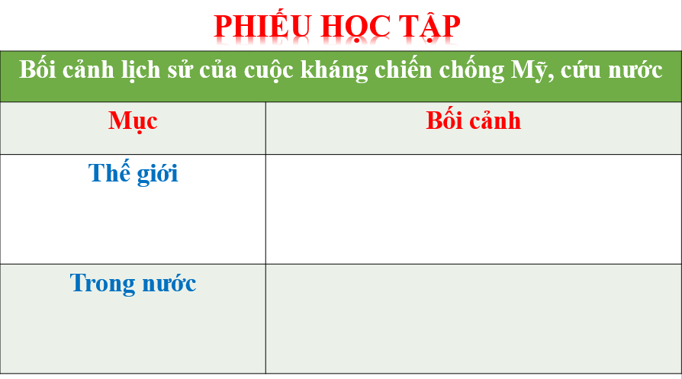  B2: Thực hiện nhiệm vụ  GV hướng dẫn HS trả lời  HS: Quan sát ngữ liệu trong SGK để trả lời câu hỏi.  - GV hướng dẫn HS đọc thông tin trong SGK.  GV cung cấp tư liệu hình ảnh  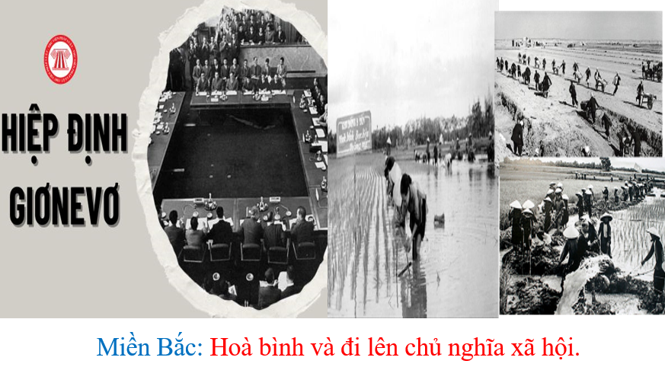  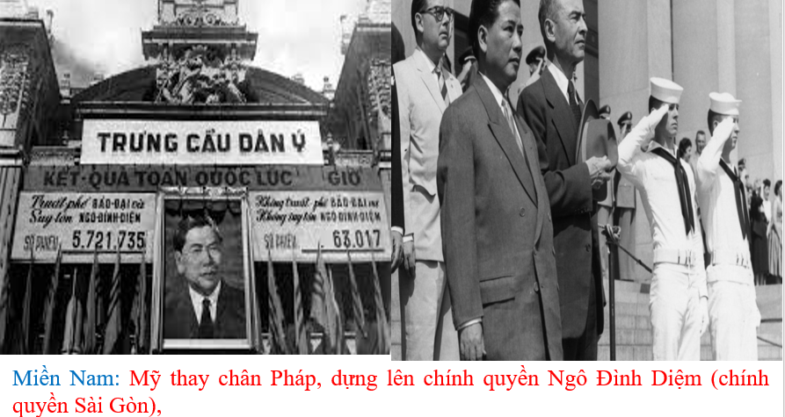  B3: Báo cáo kết quả hoạt động.  GV yêu cầu HS trả lời.  HS trả lời câu hỏi của GV.  Dự kiến sản phẩm  Mục Bối cảnh  Thế giới - Hệ thống xã hội chủ nghĩa ngày càng mở rộng, Liên Xô và các nước xã hội chủ nghĩa tích cực ủng hộ phong trào giải phóng dân tộc ở các nước thuộc địa và phụ thuộc. - Sự đối đầu giữa hai phe: tư bản chủ nghĩa do Mỹ đứng đầu và phe xã hội chủ nghĩa do Liên Xô làm trụ cột mà đỉnh cao là Chiến tranh lạnh đã tác động rất lớn đến cuộc kháng chiến của nhân dân Việt Nam.  Trong nước - Mỹ thay chân Pháp, dựng lên chính quyền tay sai miền Nam Việt Nam - Việt Nam tạm thời bị chia cắt làm hai miền: miền Bắc được hoàn toàn giải phóng, tiến lên xây dựng chủ nghĩa xã hội; miền Nam phải tiếp tục cuộc cách mạng dân tộc dân chủ nhân dân, thực hiện hoà bình, thống nhất nước nhà.  B4: Kết luận, nhận định (GV)  GV bổ sung phần phân tích nhận xét, đánh giá, kết quả thực hiện nhiệm vụ học tập của học sinh. Chính xác hóa các kiến thức đã hình thành cho học sinh. | 1. Bối cảnh lịch sử của cuộc kháng chiến chống Mỹ, cứu nước  a. Thế giới  - Hệ thống xã hội chủ nghĩa ngày càng mở rộng, Liên Xô và các nước xã hội chủ nghĩa tích cực ủng hộ phong trào giải phóng dân tộc ở các nước thuộc địa và phụ thuộc.  - Sự đối đầu giữa hai phe: tư bản chủ nghĩa do Mỹ đứng đầu và phe xã hội chủ nghĩa do Liên Xô làm trụ cột mà đỉnh cao là Chiến tranh lạnh đã tác động rất lớn đến cuộc kháng chiến của nhân dân Việt Nam.  b. Trong nước  - Mỹ thay chân Pháp, dựng lên chính quyền tay sai miền Nam Việt Nam  - Việt Nam tạm thời bị chia cắt làm hai miền: miền Bắc được hoàn toàn giải phóng, tiến lên xây dựng chủ nghĩa xã hội; miền Nam phải tiếp tục cuộc cách mạng dân tộc dân chủ nhân dân, thực hiện hoà bình, thống nhất nước nhà.  .

2. Các giai đoạn phát triển chính của cuộc kháng chiến chống Mỹ, cứu nước (1954 – 1975)
a. Mục tiêu- - Trình bày được nét khái quát các giai đoạn phát triển chính của cuộc kháng chiến chống Mỹ, cứu nước.
b. Nội dung: HS quan sát máy chiếu, sử dụng SGK để tìm hiểu nội dung kiến thức theo yêu cầu của GV.
c. Sản phẩm: HS hoàn thành tìm hiểu kiến thức
d. Tổ chức thực hiện
Hoạt động dạy – học | Sản phẩm dự kiến
B1: Chuyển giao nhiệm vụ (GV)  Nhiệm vụ 1: Giai đoạn 1954 -1960  Lớp chia thành 4 nhóm:  ? Trình bày những nét chính của cuộc kháng chiến chống Mỹ cứu nước giai đoạn1954 -1960  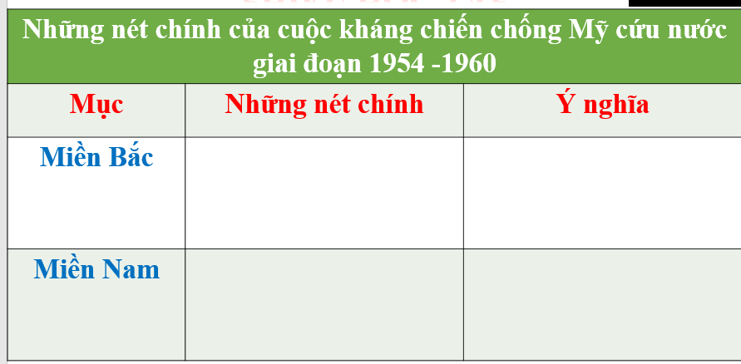  Nhiệm vụ 2: Giai đoạn 1961 -1965  Hoàn thành phiếu học tập  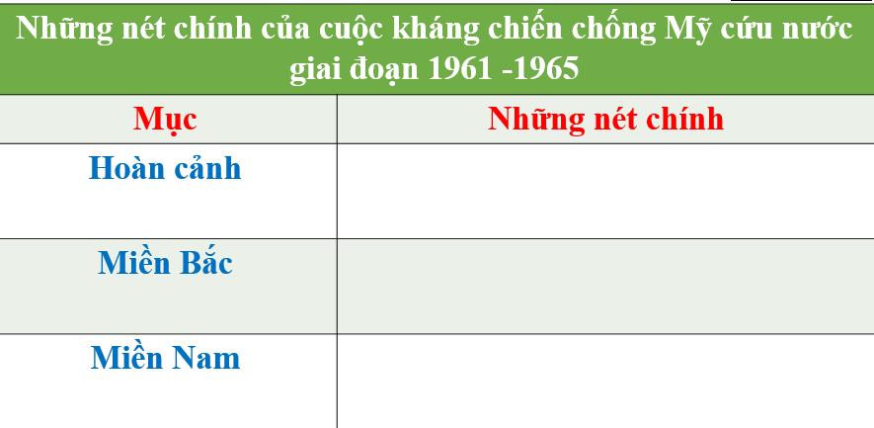  B2: Thực hiện nhiệm vụ  GV hướng dẫn HS trả lời  HS: Quan sát ngữ liệu trong SGK để trả lời câu hỏi.  - GV hướng dẫn HS đọc thông tin trong SGK.  GV cung cấp thông tin hình ảnh  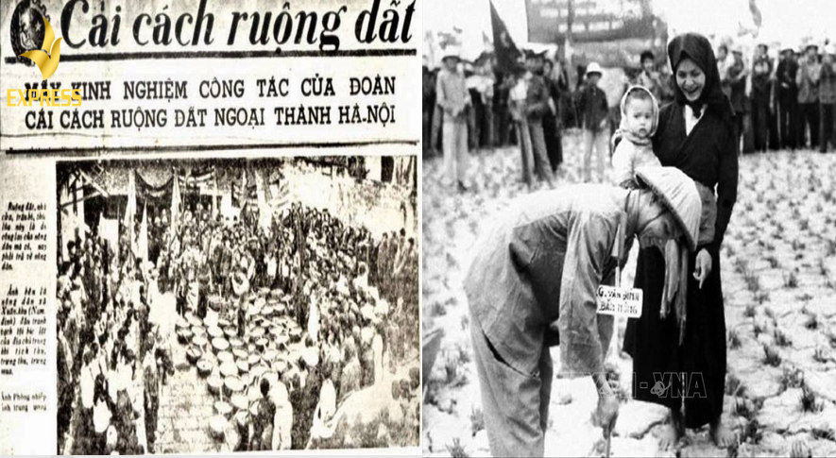  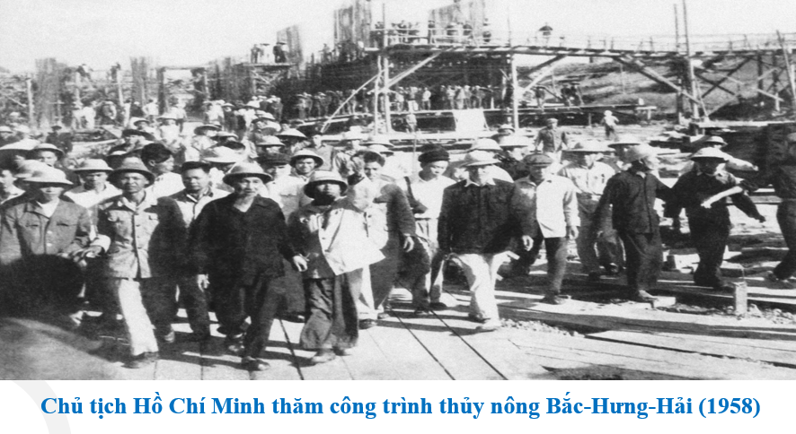  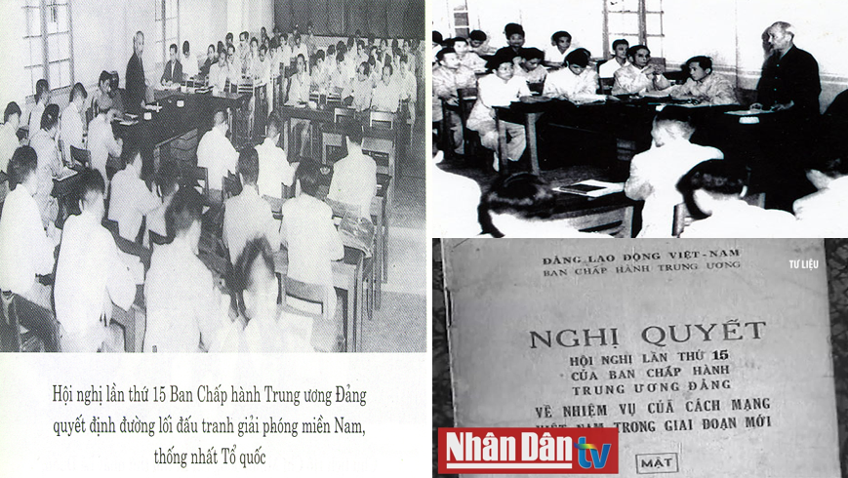  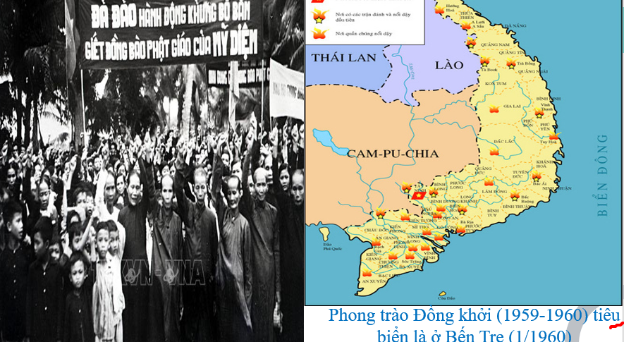  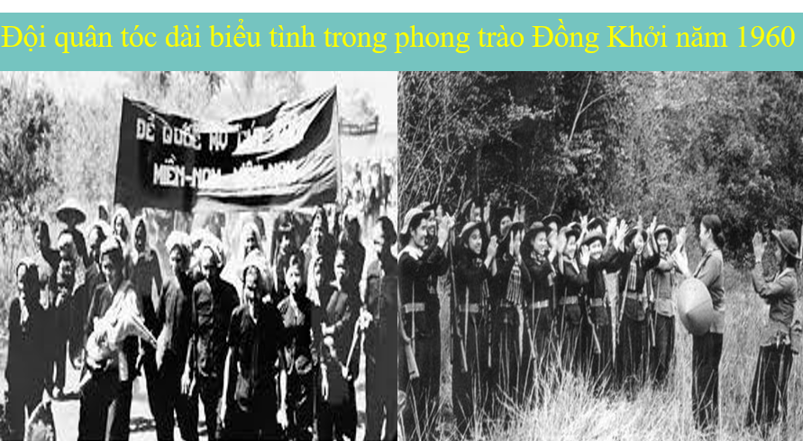  Nv 2  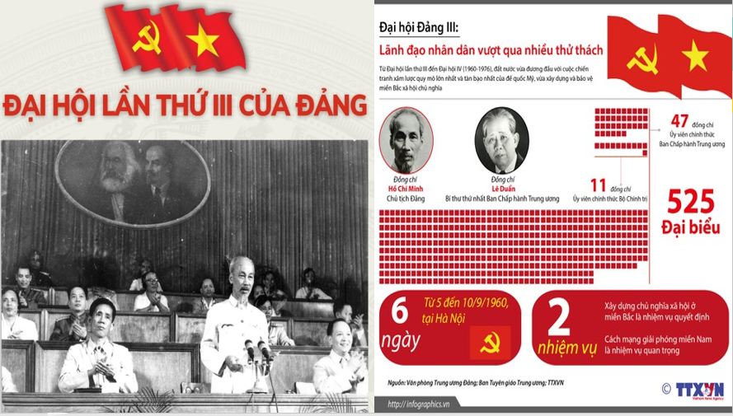  Kennơđi lên làm Tổng thống Mỹ đã đề ra chiến lược "phản ứng linh hoạt" thay cho chiến lược "trả đũa ồ ạt" của Aixenhao. Ngày 20-1-1961 Kennơđi chính thức công bố học thuyết mới và chọn Việt Nam làm nơi thí điểm "chiến tranh đặc biệt với ba loại chiến tranh: chiến tranh đặc biệt, chiến tranh cục bộ và chiến tranh tổng lực. Hai kiểu chiến tranh trên được coi là "chiến tranh hạn chế". Mục đích của "Chiến tranh đặc biệt" (còn gọi là "chiến tranh chống du kích", "chiến tranh lật đổ") là chống lại phong trào giải phóng dân tộc  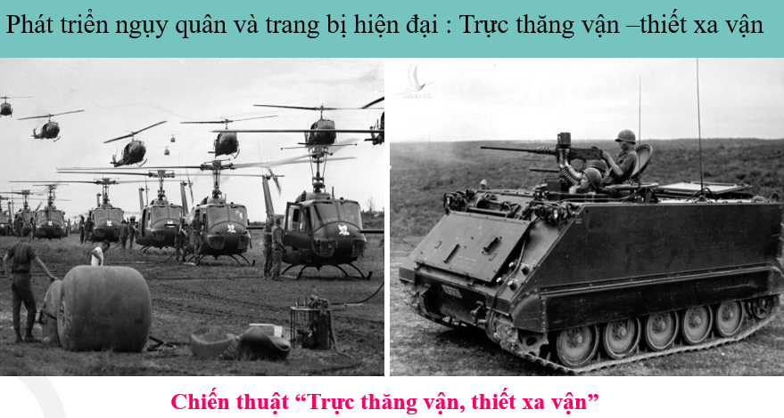  Ấp chiến lược” là cách gọi của Mỹ và chính quyền Sài Gòn trước đây để chỉ những trại tập trung, những khu dồn dân được dựng lên ở khắp miền Nam  Mục đích chính của Ấp chiến lược là loại lực lượng du kích quân Giải phóng miền Nam ra khỏi dân cư để dễ dàng tiêu diệt  Bình định, dồn dân, lập “ấp chiến lược” luôn luôn được của Mỹ và chính quyền Sài Gòn coi là chương trình xương sống, là “quốc sách”, là tận kế cự địch” (kế cuối cùng chống địch).  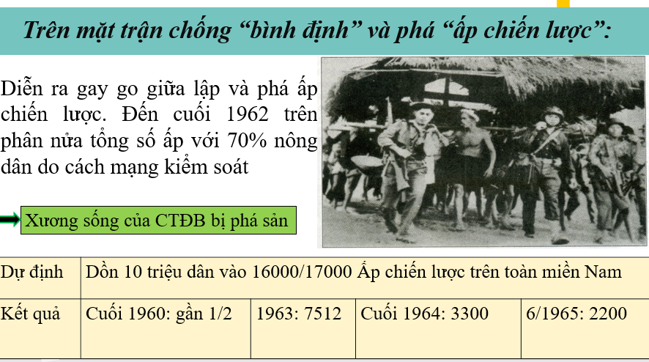  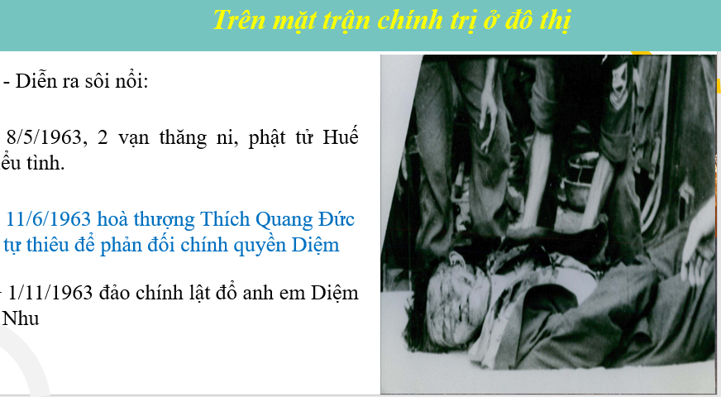  B3: Báo cáo kết quả hoạt động.  GV yêu cầu HS trả lời.  HS trả lời câu hỏi của GV.  Dự kiến sản phẩm  NV 1  MỤC Những nét chính Ý nghĩa  Miền Bắc - Hoàn thành cải cách ruộng đất, khôi phục kinh tế, hàn gắn vết thương chiến tranh và cải tạo quan hệ sản xuất, bước đầu phát triển kinh tế – xã hội. . Thành tựu đạt được tạo tiền để để miền Bắc phát triển trong giai đoạn tiếp theo cũng như thực hiện nghĩa vụ hậu phương lớn đối với tiền tuyến miền Nam.  Miền Nam - Đấu tranh chống Mỹ – chính quyền Ngô Đình Diệm, đòi thi hành Hiệp định Giơ-ne-vơ, bảo vệ hoà bình, giữ gìn và phát triển lực lượng cách mạng, tiến tới Đồng khởi. - Nghị quyết 15 của Đảng đã thổi bùng lên phong trào Đồng khởi (1959-1960) tiêu biển là ở Bến Tre (1/1960) Thắng lợi của phong trào Đồng khởi đã giáng đòn nặng nề vào chính sách thực dân mới của Mỹ, làm lung lay chính quyền Ngô Đình Diệm, đồng thời đánh dấu bước phát triển nhảy vọt của cách mạng miền Nam, chuyển từ thế giữ gìn lực lượng sang thế tiến công.  NV 2  MỤC Những nét chính  Hoàn cảnh - Tháng 9 – 1960, Đại hội đại biểu toàn quốc lần thứ III của Đảng Lao động Việt Nam được tổ chức tại Hà Nội. Đại hội đã xác định nhiệm vụ chiến lược của cách mạng cả nước và cách mạng từng miền; vị trí, vai trò của cách mạng từng miền; mối quan hệ giữa cách mạng hai miền Nam – Bắc. - Miền Bắc: làm cách mạng xã hội chủ nghĩa, có vai trò quyết định nhất. - Miền Nam: làm cách mạng dân tộc dân chủ nhân dân, có vai trò quyết định trực tiếp đối với sự nghiệp giải phóng miền Nam.  Miền Bắc - Tiến hành công cuộc xây dựng chủ nghĩa xã hội với kế hoạch 5 năm lần thứ nhất (1961-1965). - Nhiệm vụ cơ bản: phát triển công nghiệp, nông nghiệp, củng cố và tăng cường thành phần kinh tế quốc doanh, cải thiện đời sống nhân dân, củng cố quốc phòng, an ninh. - Miền Bắc là hậu phương lớn, chi viện sức người, sức của cho miền Nam.  Miền Nam - Quân dân miền Nam chiến đấu chống chiến lược “Chiến tranh đặc biệt" (1961 – 1965). - Dưới ngọn cờ đoàn kết cứu nước của Mặt trận Dân tộc giải phóng miền Nam Việt Nam, quân dân miền Nam giành được nhiều thắng lợi quan trọng. - Trên mặt trận chính trị: phong trào đấu tranh của các tầng lớp nhân dân trong các đô thị lớn . - Trên mặt trận chống bình định: ở nông thôn, phong trào chống phá bình định ngày càng phát triển. - Trên mặt trận quân sự: Quân và dân miền Nam giành thắng lợi ở trận Ấp Bắc 01/1963, mở ra khả năng đánh bại chiến lược "Chiến tranh đặc biệt" của Mỹ. Trong những năm 1964-1965, quân dân ta giành những thắng lợi khác làm phá sản hoàn toàn chiến lược "Chiến tranh đặc biệt".  B4: Kết luận, nhận định (GV)  GV bổ sung phần phân tích nhận xét, đánh giá, kết quả thực hiện nhiệm vụ học tập của học sinh. Chính xác hóa các kiến thức đã hình thành cho học sinh. | 2. Các giai đoạn phát triển chính của cuộc kháng chiến chống Mỹ, cứu nước (1954 – 1975)  a. Giai đoạn 1954 -1960  * Miền Bắc  - 1954 – 1965: Hoàn thành cải cách ruộng đất, khôi phục kinh tế, hàn gắn vết thương chiến tranh  - 1958 – 1960: Cải tạo quan hệ sản xuất, bước đầu phát triển kinh tế – xã hội.  =>Thành tựu đạt được tạo tiền để để miền Bắc phát triển trong giai đoạn tiếp theo cũng như thực hiện nghĩa vụ hậu phương lớn đối với tiền tuyến miền Nam.  * Miền Nam  - 1959, Hội nghị Ban Chấp hành Trung ương lần thứ 15 của Đảng Lao động Việt Nam quyết định sử dụng bạo lực cách mạng đứng lên khởi nghĩa.  - Nghị quyết đã thổi bùng lên phong trào Đồng khởi (1959-1960) tiêu biển là ở Bến Tre (1/1960)  =>Thắng lợi của phong trào Đồng khởi đã giáng đòn nặng nề vào chính sách thực dân mới của Mỹ, làm lung lay chính quyền Ngô Đình Diệm, đồng thời đánh dấu bước phát triển nhảy vọt của cách mạng miền Nam, chuyển từ thế giữ gìn lực lượng sang thế tiến công.  b. Giai đoạn 1961 -1965  * Miền Bắc  - Hoàn thành cải cách ruộng đất, khôi phục kinh tế, hàn gắn vết thương chiến tranh và cải tạo quan hệ sản xuất, bước đầu phát triển kinh tế – xã hội.  - Thành tựu đạt được tạo tiền để để miền Bắc phát triển trong giai đoạn tiếp theo cũng như thực hiện nghĩa vụ hậu phương lớn đối với tiền tuyến miền Nam.  * Miền Nam  - Đấu tranh chống Mỹ – chính quyền Ngô Đình Diệm, đòi thi hành Hiệp định Giơ-ne-vơ, bảo vệ hoà bình, giữ gìn và phát triển lực lượng cách mạng, tiến tới Đồng khởi.  - Nghị quyết 15 của Đảng đã thổi bùng lên phong trào Đồng khởi (1959-1960) tiêu biển là ở Bến Tre (1/1960)  Thắng lợi của phong trào Đồng khởi đã giáng đòn nặng nề vào chính sách thực dân mới của Mỹ, làm lung lay chính quyền Ngô Đình Diệm, đồng thời đánh dấu bước phát triển nhảy vọt của cách mạng miền Nam, chuyển từ thế giữ gìn lực lượng sang thế tiến công.

HOẠT ĐỘNG 3. LUYỆN TẬP
a) Mục tiêu: Vận dụng kiến thức của bài học vào việc làm bài tập cụ thể.
b) Nội dung: HS suy nghĩ cá nhân trả lời câu hỏi của GV
c) Sản phẩm: Câu trả lời đúng của HS
d) Tổ chức thực hiện
B1: Chuyển giao nhiệm vụ:
GV mời HS tham gia trò chơi
GV chia lớp làm 2 đội chơi, đội nào trả lời đúng và nhanh nhất sẽ giành chiến thắng
Câu 1. Âm mưu thâm độc nhất của “Chiến tranh đặc biệt” là gì?
A. Sử dụng phương tiện chiến tranh và “cố vấn” Mĩ. B. Dùng người Việt đánh người Việt
C. Tiến hành dồn dân, lập “ấp chiến lược”. D. Phá hoại cách mạng miền Bắc.
Câu 2. Thắng lợi quân sự của ta mở đầu trong việc đánh bại chiến lược “Chiến tranh đặc biệt” là thắng lợi nào?
A. Chiến thắng An Lão. B. Chiến thắng Ấp Bắc. C. Chiến thắng Bình Giã. D.Chiến thắng Ba Gia.
Câu 3. Đại hội đại biểu toàn quốc lần thứ III của Đảng Lao Động Việt Nam diễn ra trong thời gian nào?
A. 10/1954 B. 9/1960 C. 11/1954 D. 12/1954
Câu 4. Đại hội đại biểu toàn quốc lần thứ III Xác định nhiệm vụ của miền Bắc là
A. Thực hiện Cách mạng dân chủ nhân dân
B. Tiếp tục cuộc đấu tranh chống đế quốc mỹ
C. Xây dựng chủ nghĩa xã hội chi biển trong miền Nam
D. Tất cả đều đúng
Câu 5. Đại hội đã thông qua kế hoạch nhà nước 5 5 lần thứ nhất ở miền Bắc trong khoảng thời gian nào?
A. 1961 – 1965 B. 1962 – 1966 C. 1963 – 1967 D. 1964 - 1968
B2: Thực hiện nhiệm vụ
- HS xác định yêu cầu của GV
- GV hướng dẫn cho HS trả lời câu hỏi
B3: Báo cáo kết quả hoạt động
- GV yêu cầu HS trả lời câu hỏi.
- HS trình bày, theo dõi, nhận xét, đánh giá và bổ sung cho bài của bạn (nếu cần)
Sản phẩm dự kiến
CH |  | 1 | 2 | 3 | 4 | 5
ĐA |  | B | B | B | C | A
B4: Kết luận, nhận định: GV nhận xét bài làm của HS.
HOẠT ĐỘNG 4. VẬN DỤNG
a) Mục tiêu: Củng cố và mở rộng kiến thức nội dung của bài học cho HS
b) Nội dung: GV giao nhiệm vụ, HS thực hiện nhiệm vụ.
c) Sản phẩm: Bài làm của HS.
d) Tổ chức thực hiện
B1: Chuyển giao nhiệm vụ: (GV giao bài tập)
Bài tập:
Tìm hiểu thông tin từ sách, báo, internet hãy chọn tư liệu phù hợp để chứng minh sự chi viện sức người, sức của của hậu phương miền Bắc đã góp phần quan trọng vào những thắng lợi quân sự ở tiền tuyến miền Nam từ năm 1961 đến năm 1965
B2: Thực hiện nhiệm vụ
- GV hướng dẫn các em tìm hiểu yêu cầu của đề.
- HS đọc và xác định yêu cầu của bài tập.
B3: Báo cáo kết quả hoạt động
- GV hướng dẫn các em cách nộp sản phẩm cho GV sau khi hoàn thành.
- HS làm bài tập ra giấy và nộp lại cho GV theo hướng dẫn.
B4: Kết luận, nhận định (GV)
- Nhận xét ý thức làm bài của HS, nhắc nhở những HS không nộp bài hoặc nộp bài không đúng qui định (nếu có).
- Dặn dò HS những nội dung cần học ở nhà và chuẩn bị cho bài học sau.

******************************

